
NOTA DE PRENSA

X EDICION PREMIOS ESCOLÁSTICO ZALDÍVAR FRATERNIDAD-MUPRESPA

LOGIFRIO, Grupo ZOLVE, mención de honor en la categoría “Hablando de prevención”
28 de mayo de 2024

- Recogió la distinción Vanessa Blanco, del departamento de RRHH
- El jurado ha valorado su app ‘Persona’ para conectar a los empleados con la cultura de la organización, y su herramienta ‘Reporte A3’ para informar de riesgos y medias preventivas en un folio de ese tamaño

- El acto de entrega de los premios tuvo lugar dentro de la Semana de la Prevención de la Mutua, que tiene lugar anualmente en torno al 28 de abril, Día Mundial de la Seguridad y Salud en el Trabajo

LOGIFRIO ha sido distinguida con una mención de honor en la categoría “Hablando de prevención” en la X edición de los premios Escolástico Zaldívar que otorga Fraternidad-Muprespa, Mutua Colaboradora con la Seguridad Social, para reconocer las mejores prácticas en prevención de riesgos laborales por parte de empresas mutualistas.
Asociada a Fraternidad-Muprespa desde 2015, LOGIFRIO es una empresa líder en servicios de logística de temperatura controlada en España y Portugal que manipula, almacena y distribuye productos alimenticios que requieren control de temperatura. En la Península Ibérica cuentan con más de 30 plataformas multitemperatura, cerca de 700 personas trabajadoras, 400 de ellas, en España, y más de 27.000 puntos de entrega.
Vanessa Blanco, del departamento de RRHH, recibió el galardón de manos de Carlos Espinosa de los Monteros, presidente de Fraternidad-Muprespa, en un acto de entrega que tuvo lugar en el Hospital Fraternidad-Muprespa Habana el 23 de abril.
“Es con un gran sentido de responsabilidad que recibimos este premio. Ver reconocidas las buenas prácticas en materia de prevención de riesgos laborales y salud laboral demuestra que vamos por el camino correcto. La seguridad y salud en el trabajo es fundamental para nosotros, ya que forma parte de nuestra cultura, visión y valores”, ha asegurado Vitor Figueiredo, CEO del Grupo Zolve.

La Mutua reconoce con esta distinción el desarrollo de su app ‘Persona’ que pretende conectar a los empleados con la cultura, visión y valores de la organización. El objetivo es informar, conectar, potenciar la identidad, motivar, aprender y capacitar.

Para ello utiliza una herramienta denominada ‘Reporte A3’ que consiste en informar de los riesgos y medias preventivas para evitar un posible accidente en un folio de tamaño A3. De una forma muy visual, sencilla y didáctica se consigue transmitir al trabajador las medidas preventivas que se han de seguir.

Fraternidad-Muprespa entrega los premios Escolástico Zaldívar, nombre del fundador de la Mutua, desde 2013 con la finalidad de reconocer a empresas asociadas por sus buenas prácticas en materia de prevención de riesgos laborales y salud laboral. El acto de entrega, que tiene lugar en torno al 28 de abril, Día Mundial de la Seguridad y Salud en el Trabajo, se enmarca dentro de la Semana de la Prevención que celebra la Mutua. Este año se celebró entre los días 15 y 26 de abril con el lema "Trabajo seguro, tu primer objetivo".

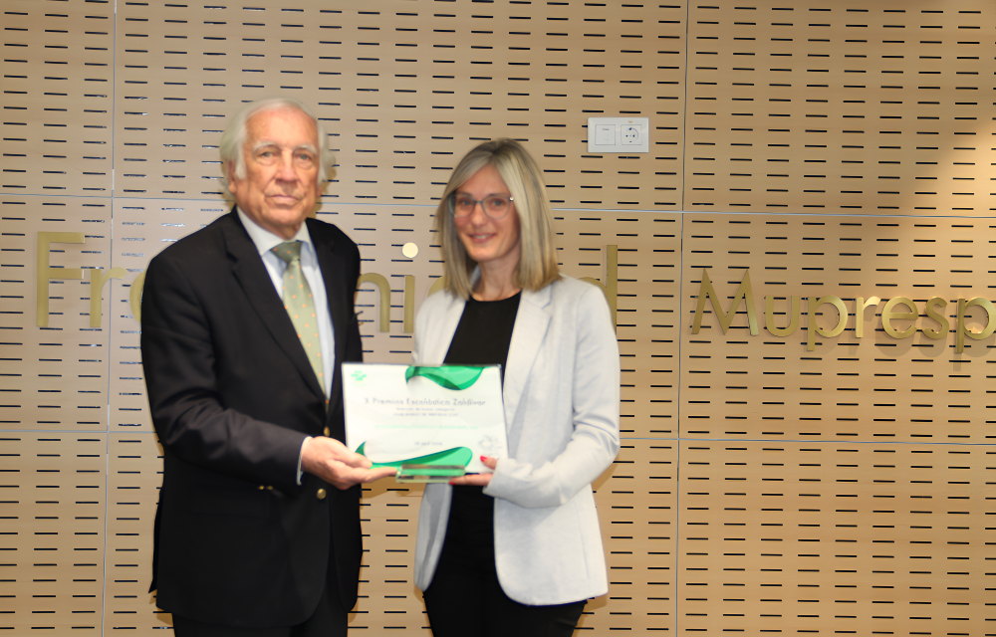

Pie de foto: Carlos Espinosa de los Monteros y Vanessa Blanco

Sobre Fraternidad-Muprespa:
Mutua Colaboradora con la Seguridad Social nº 275, tiene por actividad el tratamiento integral de los accidentes de trabajo y enfermedades profesionales, en su vertiente económica, sanitaria, recuperadora y preventiva. Tiene asociadas 118.122 empresas y 1.497.610 trabajadores, velando por ellos, una plantilla de 2.115 empleados y 116 centros asistenciales y administrativos en toda España.

fraternidad.com
GABINETE DE PRENSA
gabineteprensa@fraternidad.com
C/ Cervantes, 44, 1º Izquierda. 28014, Madrid

